Муниципальное общеобразовательное дошкольное учреждение
№1 «Насып»
Деловая игра
для воспитателей на тему:
«Что? Где? Почему?»
а. Хакуринохабль
2019г
1КАМАНДА.
ЗАДАНИЕ №1.
Какую роль играет экспериментирование
в развитии ребенка-дошкольника?
____________________________________________________________________________________________________________________________________________________________________________________________________________________________________________________________________________________________________________________________________________________________________________

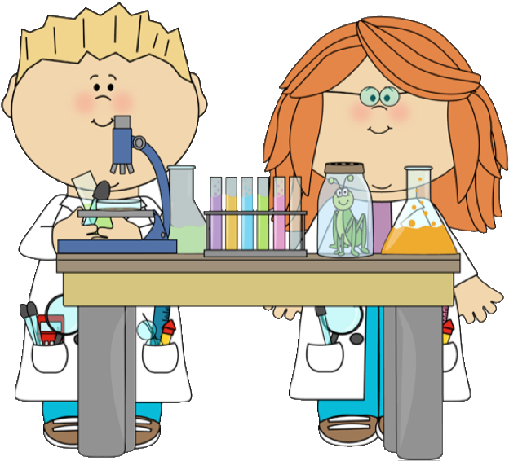

2 КАМАНДА.
ЗАДАНИЕ №1.
Какую роль играет экспериментирование
в развитии ребенка-дошкольника?
________________________________________________________________________________________________________________________________________________________________________________________________________________________________________________________________________________________________________________________________________________________________________________________________________________________________

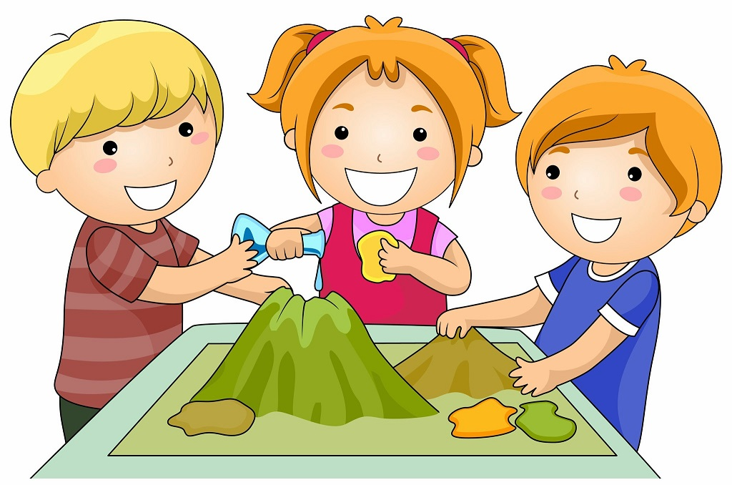

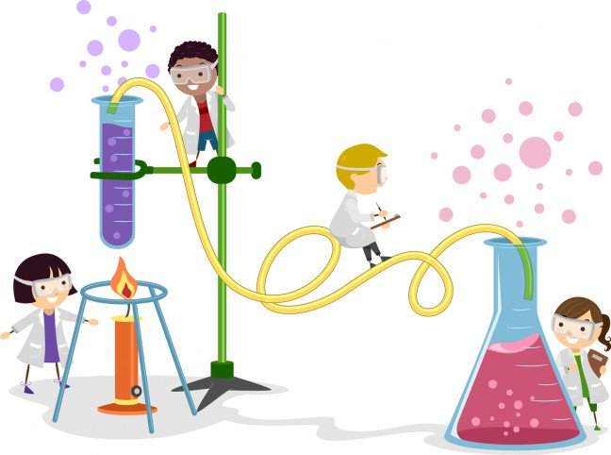

1КАМАНДА.
ЗАДАНИЕ №2
Вопрос от детей «Узнай, что это?»
Это такое помещение, где стоит много всяких баночек, в них что-то кипит. Они стеклянные и могут разбиться, поэтому надо быть осторожными. А ещё там по -разному пахнет, иногда даже взрывается. Там очень интересно, я бы хотел там работать. Люди там работают в белых халатах.

________________________________

2 КАМАНДА.
ЗАДАНИЕ №2
Вопрос от детей «Узнай, что это?»
Это такое дело, когда хотят что-то узнать и специально устраивают, а потом смотрят. Если всё получилось, то говорят, что он удачный, а если нет, то что-нибудь меняют и снова смотрят, и так пока не получится. Мне нравиться это делать, это интересно, только не всегда разрешают.
_______________________________

1КАМАНДА.
ЗАДАНИЕ №3.
Назовите формы работы по развитию познавательно-исследовательской деятельности с детьми 5-7 лет.
____________________________________________________
____________________________________________________
____________________________________________________
________________________________________________________________________________________________________________________________________________________________________________________________________________________________________________________________________________________________________________________

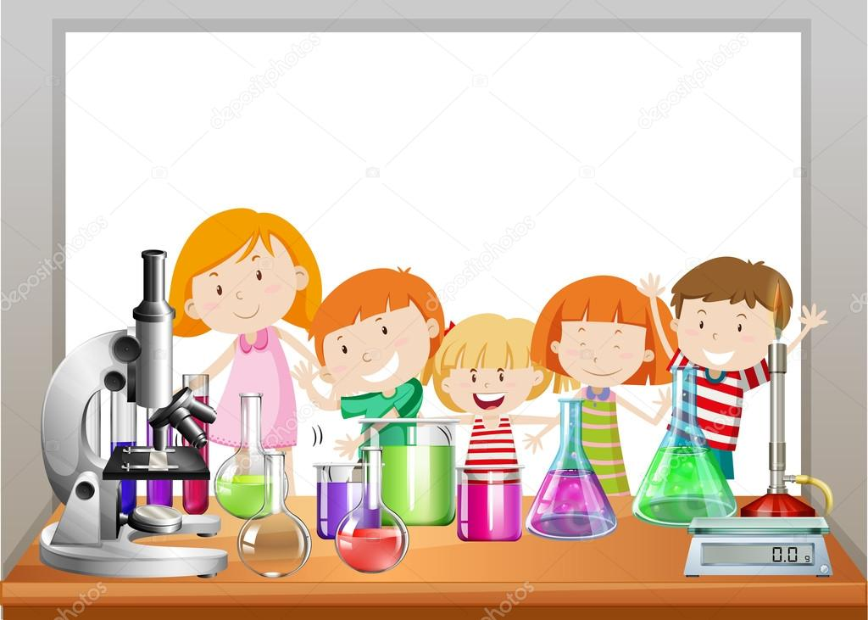

2 КАМАНДА.
ЗАДАНИЕ №3.

Назовите формы работы с детьми младшего возраста по познавательному развитию.
________________________________________________________________________________________________________________________________________________________________________________________________________________________________________________________________________________________________________________________________________________________________________________________________________________________________

1КАМАНДА.
ЗАДАНИЕ №4.
Постройте верную структуру занятия-экспериментирования.
________________________________________________________________________________________________________________________________________________________________________________________________________________________________________________________________________________________________________________________________________________________________________________________________________________________________

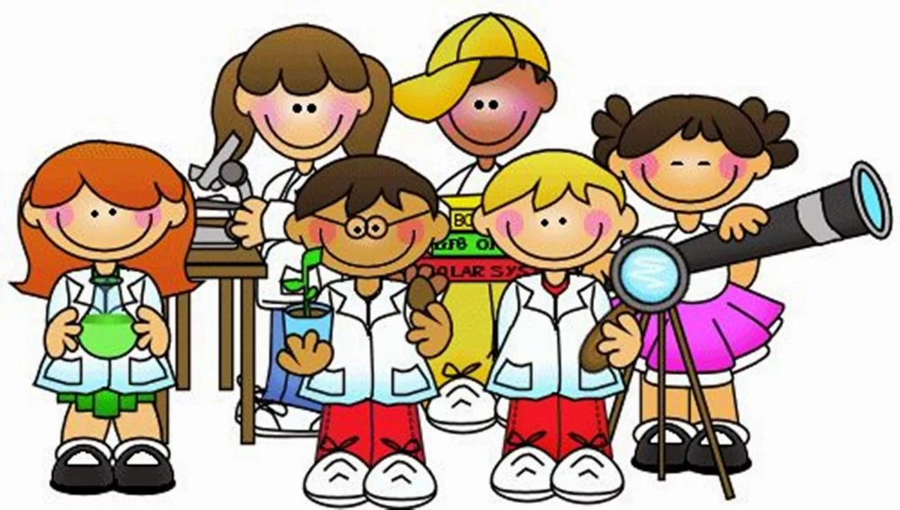

2КАМАНДА.
ЗАДАНИЕ №4.
Постройте верную структуру занятия-экспериментирования.
____________________________________________________________________________________________________________________________________________________________________________________________________________________________________________________________________________________________________________________________________________________________________________________________________________________________________________________________________________________

1КАМАНДА.
ЗАДАНИЕ №5.

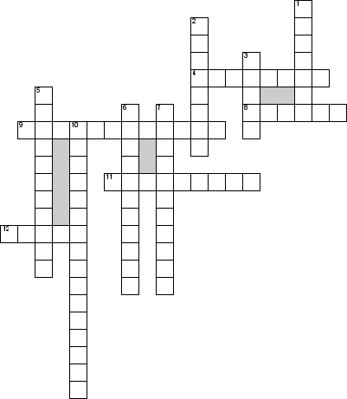

По горизонтали
4. Кто проводит опыт
8. На чем пишут
9. Метод изучения
11. Туда смотрят
12. Парафин

По вертикали
1. С помощью нее наливают в колбу
2. Свойство ума
3. Специальная чашка для опыта
5. Процесс познания
6. Кто детям все говорит
7. Где проводят опыты
10. Качество человека

2 КАМАНДА.
ЗАДАНИЕ №5.

По горизонтали
4. Кто проводит опыт
8. На чем пишут
9. Метод изучения
11. Туда смотрят
12. Парафин

По вертикали
1. С помощью нее наливают в колбу
2. Свойство ума
3. Специальная чашка для опыта
5. Процесс познания
6. Кто детям все говорит
7. Где проводят опыты
10. Качество человека

Картофель в соленой и пресной воде

В литровую банку с водой положите картофель. Он быстро пойдёт ко дну. А теперь выньте картофель, добавьте в банку 2-3 ложки обычной соли и размешайте ее. Снова положите картофель. Он не утонет, а останется плавать на поверхности. Это происходит потому – что плотность солёной воды выше чем пресной (обычной).

Волшебная варежка
Наверняка ваш малыш уже знаком со свойствами магнита. Теперь остается проверить догадливость ребенка. Пока он не видит, взрослый кладет на ладонь магнит и одевает варежку. На столе перед ним разложены различные предметы, в том числе из металла. Взрослый водит рукой над предметами, и, о чудо, некоторые предметы притягиваются к руке и висят на ней. Ребенку нужно догадаться, как это происходит, и повторить эксперимент взрослого.

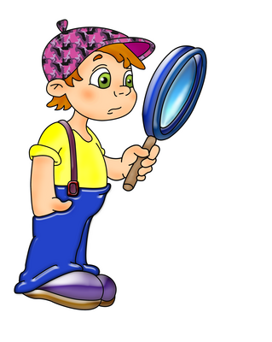
Кипение без огня
Возьмите пластиковую бутылку 500 мл. Поставьте бутылку в тарелку или на поднос и налейте в нее некоторое количество воды. Насыпьте в воду 1 столовую ложку питьевой соды, потрясите бутылку, теперь добавьте в раствор порошок лимонной кислоты. Начнётся бурное «кипение». Это «полезет» наружу углекислый газ, образовавшийся в результате взаимодействия соды и кислоты.

Почему свечка под стаканом не горит?
Зажгите вместе с ребенком свечку. Спросите, как можно её потушить, не задувая. Можно накрыть горящую свечу стаканом. Свеча через какое-то время погаснет, т.к. для горения нужен воздух (кислород).

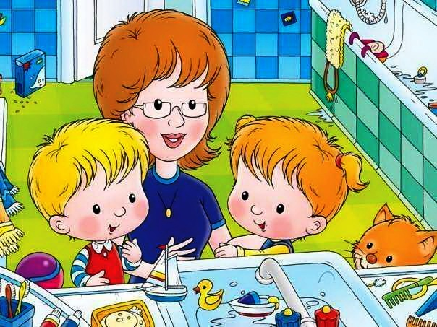
Экспериментирование.
Эксперимент – интересное слово,
Это познание – снова и снова.
Сначала смотрим, наблюдаем,
Затем с предметами играем.
И вот он – истины момент –
Проводим мы эксперимент!

СПАСИБО ЗА ВНИМАНИЕ!

